Лабораторная работа №2

. Система контроля версий Git

Демин Даниил

Содержание

# 1 Цель работы

Целью работы является освоение процедуры оформления отчетов с помощью легковесного языка разметки Markdown.

# 2 Выполнение лабораторной работы

Провел первоначальную настройку git, установил имя владельца репозитория и почту Настроил имя ветки по умолчанию и произвел другие настройки.(рис. 1).

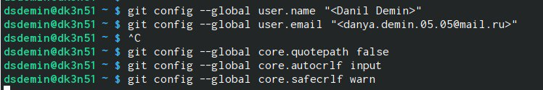

Рис. 1: Конфигурация git

Создал пару ssh-ключей для Github. (рис. 2).

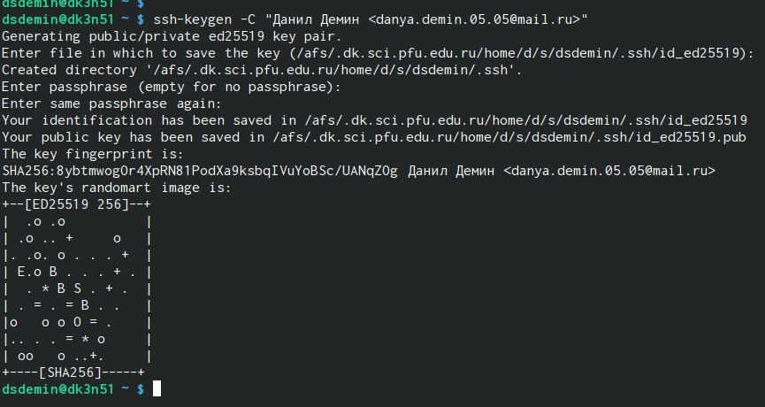

Рис. 2: Создание ключа

Командой cat вывел ключ на экран и скопировал его в буфер обмена (рис. 3).

Рис. 3: Вывод ключа в консоль

Рис. 3: Вывод ключа в консоль

Добавил этот ключ на Github (рис. 4).

|  |
| --- |
| Рис. 4: Добавление ключа на Github |

Рис. 4: Добавление ключа на Github

Создал свой репозиторий с использованием шаблона репозитория https://github.com/yamadharma/course- directory-student-template (рис. 5).

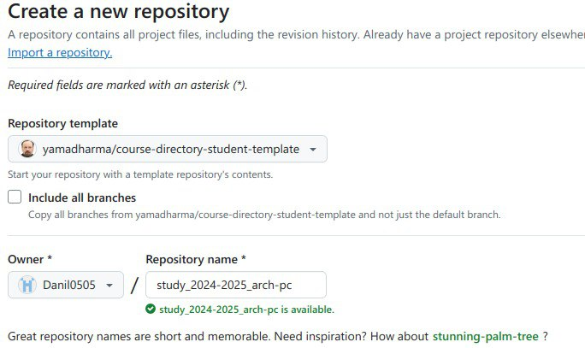

Рис. 5: Создание репозитория с Github

Создал директорию /work/study/2023- 2024/“Архитектура компьютера”. Перешел в нее и скопировал содержимое нового репозитория в эту директорию. (рис. 6).

|  |
| --- |
| Рис. 6: Создание репозитория с Github |

Рис. 6: Создание репозитория с Github

Перешел в каталог arсh-pc, удалил файл package.json, добавил каталог с названием курса. Выполнил команду для подготовки репозитория. (рис. 7).

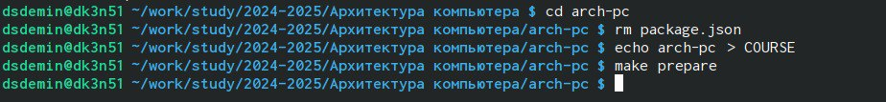

Рис. 7: Клонирование репозитория с Github

Сохранил изменения и отправил файлы на сервер Github. (рис. 8 и рис. 9).

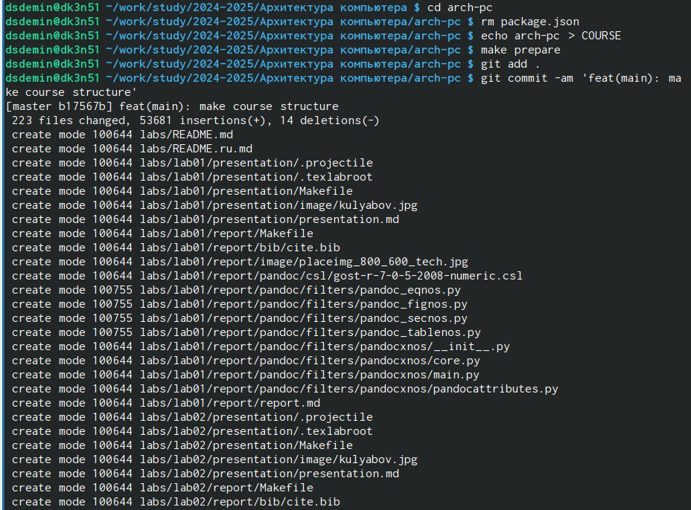

Рис. 8: Инициализация и сохранение

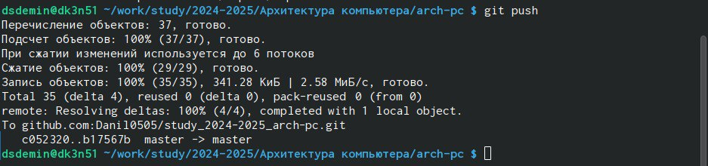

Рис. 9: Отправка изменений

Проверил, что изменения пришли на Github (рис. 10).

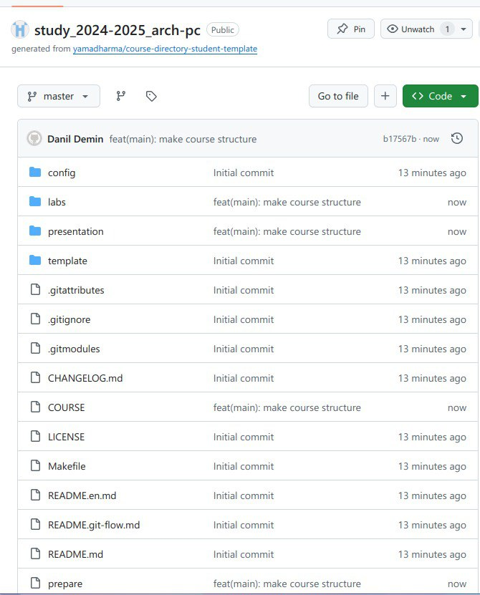

Рис. 10: Репозиторий на Github

# 3 Выполнение самостоятельной работы

# 4 Выводы

Выполнив данную лабораторную работу, я изучил идеологию и применение средств контроля версий. Приобрел практические навыки по работе с системой git